Pirkimo sąlygų 2 priedas „Preliminari paprastojo remonto darbų, parengiant paprastojo remonto aprašą, užduotis“
PRELIMINARI PAPRASTOJO REMONTO DARBŲ, PARENGIANT PAPRASTOJO REMONTO APRAŠĄ, UŽDUOTIS

- STATYTOJAS: | Alytaus rajono savivaldybė, Pulko g. 21, LT-62141 Alytus, telefonas +370 315 55 530
- UŽSAKOVAS: | Alytaus rajono savivaldybės administracija, Pulko g. 21, LT-62141 Alytus, telefonas +370 315 55 530
- OBJEKTO pavadinimas: | Vietinės reikšmės kelio Nr. AL7709 Maironio g., Daugų m., Daugų sen., Alytaus r. sav. paprastojo remonto darbai, parengiant paprastojo remonto aprašą
- PAPRASTOJO REMONTO APRAŠO PARENGIMO ETAPAS: | Paprastojo remonto aprašas
- Statinio kategorija: | Inžinerinis statinys
- Statybos rūšis: | Paprastasis remontas
- PAPRASTOJO REMONTO APRAŠO DARBŲ APIMTYS | 1. Vietinės reikšmės kelio Nr. AL7709 Maironio g., Daugų m., Daugų sen., Alytaus r. sav. asfaltbetonio išlyginamojo sluoksnio įrengimas, ilgis apie 690 m., plotis 6,0 m. (pridedama schema Nr. 1);  2. gatvės bordiūrų įrengimas;  3. kelmų rovimas;  4. PVC vamzdžių įrengimas, lietaus surinkimui (Vandens nuvedimo vieta schema Nr. 2);  5. paviršinio vandens nuleistuvų įrengimas (schema Nr. 3);  6. kelkraščių įrengimas iš dolomitinės skaldos mišinio 80 proc. ir augalinio grunto 20 proc.;  7. šlaitų sutvarkymas;  8. gatvės bordiūrų įrengimas;  9. išpildomoji (kontrolinė) nuotrauka.
- RENGIANT PAPRASTOJO REMONTO APRAŠĄ VADOVAUTIS ŠIAIS DOKUMENTAIS: | 1. Lietuvos Respublikos statybos įstatymas;  2. STR 1.04.04:2017 „Statinio projektavimas, projekto ekspertizė“;  3. LST1516 „Statinio projektas. Bendrieji įforminimo reikalavimai“;  4. STR1.01.03:2017 „Statinių klasifikavimas“;  5. STR1.06.01:2016 „Statybos darbai, statinio statybos priežiūra“;  6. STR1.05.01:2017 „Statybą leidžiantys dokumentai. Statybos užbaigimas. Statybos sustabdymas. Savavališkos statybos padarinių šalinimas. Statybos pagal neteisėtai išduotą statybą leidžiantį dokumentą padarinių šalinimas“;  7. KTR 1.01:2008,,Automobilių keliai“;  8. STR 2.06.04:2014 Gatvės ir vietinės reikšmės keliai. Bendrieji reikalavimai“;  9. R36-01 „Automobilių kelių sankryžos“;  10. Automobilių kelių žemės darbų atlikimo ir žemės sankasos įrengimo taisyklės ĮT ŽS 17;  11. Mineralinėms medžiagoms taikomi techninių reikalavimų projekto TRA UŽPILDAI 19 ir TRA APM 10 reikalavimai;  12. Automobilių kelių dangos konstrukcijos sluoksnių be rišiklių įrengimo taisyklės ĮT SBR 19;  13. Automobilių kelių vandens nuleidimo sistemų projektavimo taisyklės KPT VNS 16;  14. ĮT ASFALTAS 24 „Automobilių kelių dangos konstrukcijos asfalto sluoksnių įrengimo taisyklės“;  15. Automobilių kelių standartizuotų dangų konstrukcijų projektavimo taisyklės KPT SDK 19;  16. ST 188710638.07:2004 „Automobilių kelių metalinių ir plastikinių vandens pralaidų kartotiniai konstrukciniai sprendiniai“;  17. „Kelio ženklų įrengimo ir vertikaliojo ženklinimo taisyklės“;  18. Inžinerinių eismo saugą gerinančių priemonių projektavimo ir naudojimo rekomendacijos R ISEP 10;  19. Darbo vietų aptvėrimų automobilių keliuose instrukcija T DVAER 12.  20. Bituminei emulsijai gaminti naudojamas kelių bitumas turi atitikti standarto LST EN 12591 ir projekto TRA BITUMAS 08/14 reikalavimus  21. Automobilių kelių mineralinių medžiagų mišinių naudojamų sluoksniams be rišiklių techninių  reikalavimų projektas TRA SBR 19.
- STATINIO PAPRASTOJO REMONTO APRAŠO SUDĖTIES  SĄVADAS: | Paprastojo remonto aprašo sudėtis turi atitikti STR 1.04.04:2017 „Statinio projektavimas, projekto ekspertizė“ reikalavimus:  - Aiškinamasis raštas;  - Sąnaudų kiekių žiniaraštis;  - Brėžinys (skersinis profilis).  Papildomai parengti:  - Paprastojo remonto aprašo pataisymus pagal Užsakovo pastabas;  - Užsakovo vardu (pagal įgaliojimą) prašymų parengimą, specialiųjų reikalavimų, reikalingų projektavimui sąlygų, derinimų, leidimų, sutikimų ir kitų dokumentų gavimą (jei jie būtini).
- STATINIO APRAŠO EKSPERTIZĖ | Neprivaloma
- KELIŲ SAUGUMO AUDITAS | Neprivaloma.
PATEIKIAMŲ APRAŠO  EGZEMPLIORIŲ SKAIČIUS | Užsakovui projektuotojas pateikia 1 (vieną) parengto paprastojo remonto aprašą, USB laikmenoje.

Parengė:

Schema:

Schema Nr. 1
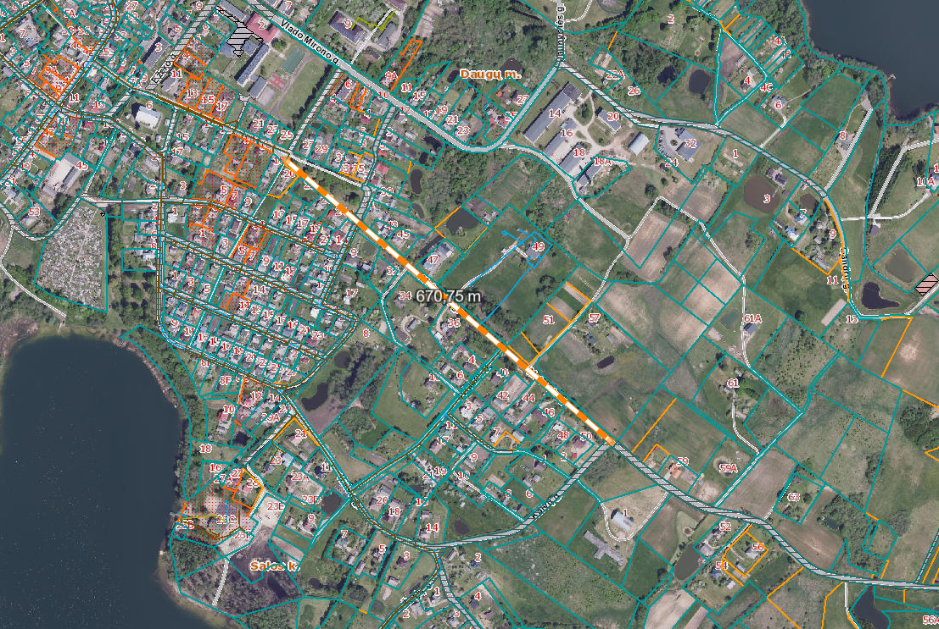

Schema Nr. 2
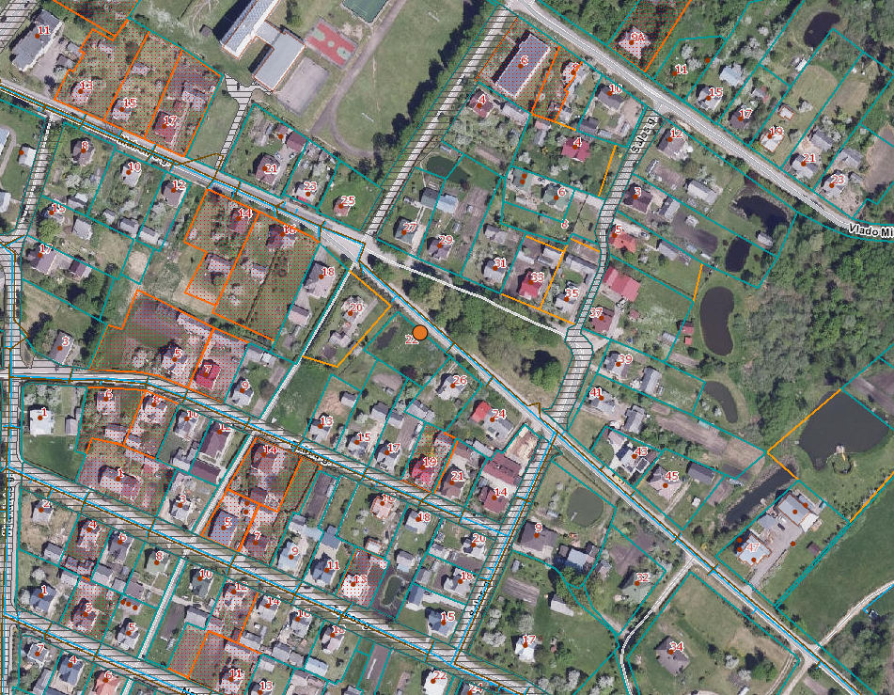

Schema Nr. 3
